▼リリースURL
夏期講習に関するアンケート
https://www.e-juken.jp/topic210427.html

中学受験 合格の秘訣は、「夏期講習」にあった！！

アクセラレーテッドラーニングジャパン有限会社（本社：東京都千代田区）の運営する中学受験の情報ポータルサイト「かしこい塾の使い方」（https://www.e-juken.jp/）では、本サイトに会員登録するメルマガ会員様のうち、中学受験を目指すお子さんをお持ちの親御さま168名を対象に2021年4月6日(火)～13日(火)にかけて、「夏期講習」をテーマにアンケートを実施いたしました。

＜調査結果トピックス＞
- 夏期講習を通わせたことがあるお子さんが9割弱。
- 塾の夏期講習の日程は15日以上のお子さんが5割強。
- 夏期講習の費用は5万円以上10万円未満のご家庭が4割弱。

＜アンケート調査概要＞
アンケートテーマ：「夏期講習」
調査期間：2021年4月6日(火)～13日(火)
調査方法：インターネット調査
回答者数：かしこい塾の使い方メルマガ会員 168名
（中学受験を目指すお子さんをお持ちの親御さま）
関連URL：https://www.e-juken.jp/topic210427.html
＊＊＊＊＊＊＊＊＊
この度、中学受験の情報ポータルサイト「かしこい塾の使い方」（https://www.e-juken.jp/）では、中学受験を目指すお子さんをお持ちの親御さんに「夏期講習に通わせますか？」など、「夏期講習」についてアンケートを実施しました。

夏期講習に通わせますか？
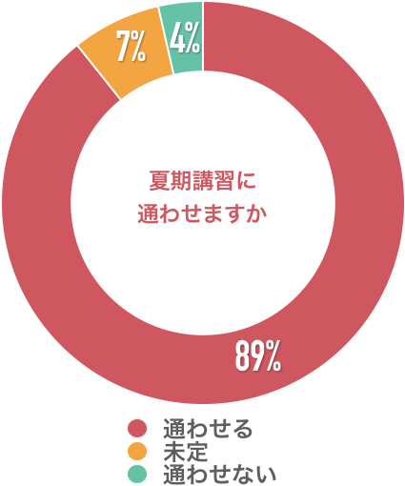
【解説】
ご回答いただいた方のお子さんに夏期講習について、「通わせる」が89％、「未定」が7％、「通わせない」が4%でした。
夏期講習会を受講させようかしら、と迷っているお母さんも多いのではないでしょうか。多くの塾の夏期講習は、その塾に通っていたら漏れなく受講しなければならない「義務」ではなく、ご家庭がそれを選ぶか選ばないか、というだけのものです。夏期講習会を受講しなかったら、成績が落ち、受験に失敗してしまうのでしょうか？そんな訳はありません。（サピックスなど講習期間中もカリキュラムが進んでしまう一部の塾は、受講しないとカリキュラムに「穴」ができてしまうため、休みづらい体制になっています）大切なことは、現状のお子さんには何が必要か、どこで、いつするのがよいのか、それをどのような形でやらせてあげると最も効果的かということで、それがすなわち夏期講習ならそれでいいでしょうし、夏期講習だけに限って考えなくても構いません。何より大切なことは、お子さんが今困っていることを解消し、この夏を通して力がついたと実感できるようになることです。復習テストや公開テストなどを参考に、データ集めから始めてみましょう。テキストの目次に、今できている、できていないという○，×をつけていくだけでも参考になるでしょう。やるべきことをはっきりさせた上で、改めて「これを解決するのに、夏期講習はどのくらい利用価値がありそうか」という視点で見てみるのがよいと思います。
（主任相談員 辻 義夫）

塾の夏期講習の日程を教えてください。

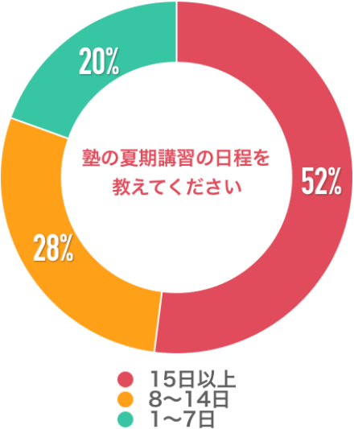
【解説】
「15日以上」が52％、「8~14日」が28％、「1~7日」が20％という回答でした。
（中学受験情報局 編集部）

夏期講習の費用を教えてください。

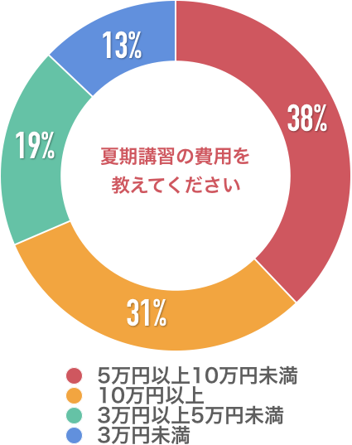
【解説】
「5万円以上10万円未満」が38％、「10万円以上」が31％、「3万円以上5万円以下」が19％、「3万円未満」が13%という回答でした。

（中学受験情報局 編集部）

■今回のアンケート項目
Q1: お住まいの地域を教えてください。
Q2: お子さんの性別を教えてください。
Q3: お子さんの学年を教えてください。
Q4: 夏期講習に通わせますか？
Q5: （Q4で通わせると回答した方への質問）その塾を選んだ理由をお答えください。
Q6: （Q4で通わせると回答した方への質問）塾の夏期講習の日程を教えてください。
Q7: （Q4で通わせると回答した方への質問）夏期講習の費用を教えてください。
Q8: （Q4で通わせると回答した方への質問）夏期講習に期待することは何ですか？（複数可）
Q9: （Q4で通わせると回答した方への質問）塾の夏期講習で不安に思っている事は何ですか？（複数可）
Q10: （Q4で通わせないと回答した方への質問）受講しない理由をお聞かせください。（複数可）
Q11: （Q4で通わせないと回答した方への質問）夏休みはどのように勉強する予定ですか？（複数可）

■中学受験の情報ポータルサイト「かしこい塾の使い方」
お子さんが中学受験を目指して大手進学塾に通っているものの、なかなか成績が伸びないことに悩む親御さんに向けて、塾の使い方をガイドとして誕生したサイト。中学受験のテクニック、正しい知識、ぐんぐん成績を伸ばすための情報を提供している。
（ＵＲＬ）https://www.e-juken.jp/

アクセラレーテッドラーニングジャパン有限会社では、今後も定期的に中学受験に役立つ最新情報を発信していく予定です。

■お問い合わせ先
アクセラレーテッドラーニングジャパン有限会社 PR事業部 担当：加藤
TEL：03-5510-2530/FAX：03-5510-2533 Mail:kato@superweb.co.jp

